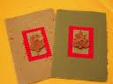  pokus číslo  1 | Domácí výroba papíru |  | Forma provedení: žákovský pokus  Časová náročnost: 30 minut
Cíle pokusu:
- Na základě pokusu si žáci připraví ruční papír.
- Žáci si prakticky ověří, že je možné recyklovat starý papír a uvědomí si, jak důležitým výrobním procesem recyklace odpadů je.

Motivace:
Každý známe mnoho věcí a výrobků z papíru. Každý den používáme papír v nějaké podobě. (Děti postupně vyjmenovávají příklady výrobků, na které si vzpomenou.)
Motivační otázky:
Víte, kdo vynalezl papír? Víte, z čeho se vyrábí? Jak se jmenuje továrna, kde se vyrábí papír? Víte, z jakého slova pochází název papír?
Paní učitelka (pan učitel) si společně s žáky odpoví na dané otázky (nejprve žáci odpovídají podle svých znalostí odpovědi na otázky, u kterých neznali správnou odpověď, ty společně s paní učitelkou (panem učitelem) vyhledávají čtením textu z všeobecné encyklopedie pro děti).

Doporučuji stránky:http://www.tridime-vysocina.cz/skoly-hry/tvcdc23xkameniceprisprucpap.html
Teoretický náhled:
Papír je tenký, hladký materiál vyráběný zhutněním vlákna. Použitá vlákna jsou obvykle přírodní a založená na celulóze. Nejobvyklejší materiál je dřevovina z vláknitého dřeva (většinou jehličnatá dřevina), stromy jako smrky, ale mohou být použity i jiné rostlinné vláknité materiály jako bavlna, plátno, a konopí, stonky kopřiv.
Recyklace papírového odpadu:
Papír z třídění se v papírnách po předzpracování přidává do směsi na výrobu nového papíru. Např. u novinového papíru tvoří starý papír až 80 %. Papír je možné takto recyklovat asi pětkrát až sedmkrát. Výrobky z recyklovaného papíru: novinový papír, sešity, lepenkové krabice, obaly na vajíčka, toaletní papír apod.

Pomůcky:
mixer, malá naběračka, mísa na papírovou hmotu, savé papíry (nejlépe filtrační), čtyřhranné misky (2 ks), savá látka (utěrka), rovná podložka, síťka – nejlépe v dřevěném rámečku (lze vyrábět i bez ní), houbička na odsávání vody

Chemikálie:
starý papír (listy starých školních sešitů, kancelářský papír, toaletní papír, papírové kapesníčky atd. – raději ne novinový), voda, škrob nebo lepidlo
Pro barvení: kousky barevného papíru, paprika, skořice atd.

Zajímavost: http://www.stream.cz/video/380808-jak-vtipne-vyrobit-balici-papir
Pracovní postup:
1. Nejlépe přes noc necháme rozmočit starý papír.
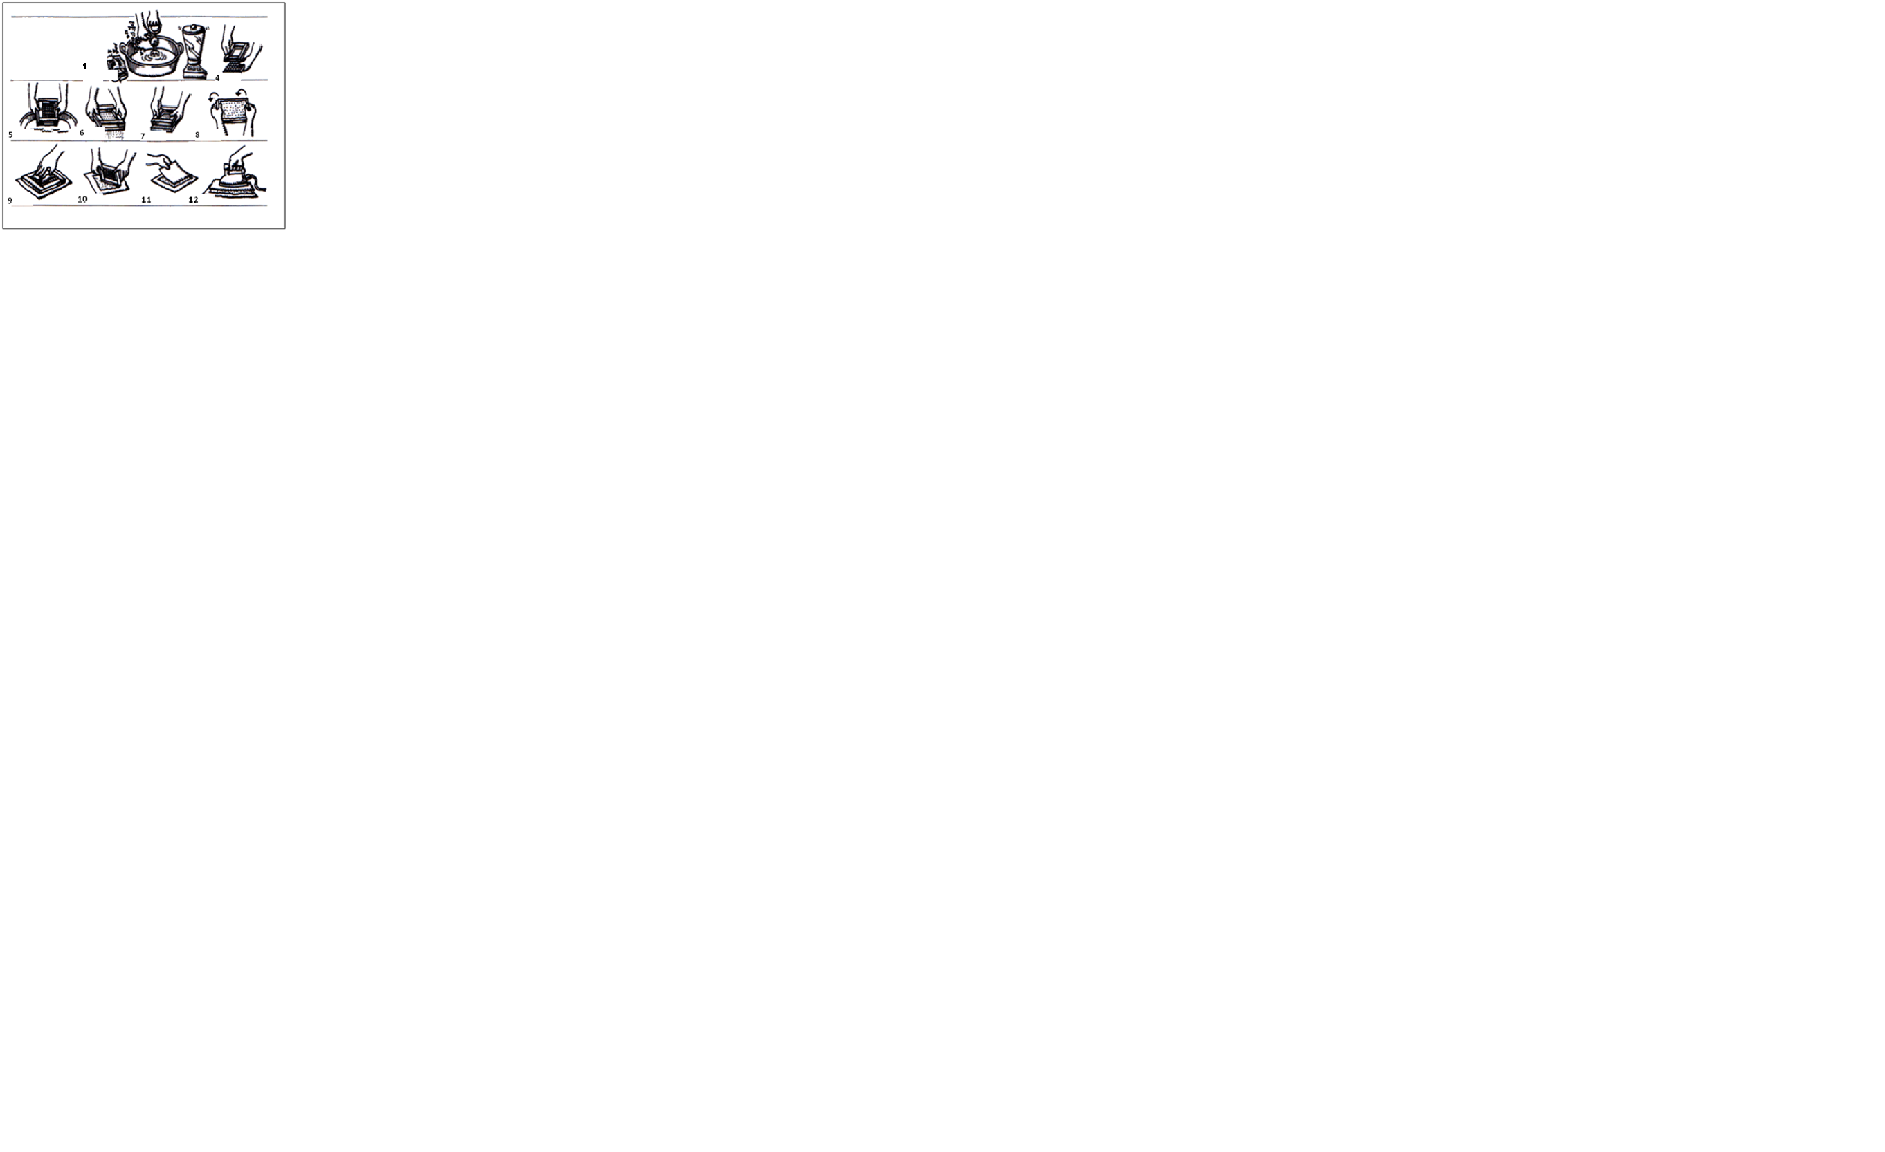
2. Nabereme malou naběračku rozmočeného papíru a nalijeme ji do mixéru popř. do vyšší nádoby (používáme-li ruční šlehač)
3. K rozmočenému papíru v mixeru přidáme asi 150 cm³ vody a mixujeme asi jednu minutu.
4. Do rozmixované papíroviny přidáme ještě malou lžičku škrobu. (papír drží lépe pohromadě)
5. Vše vylijeme do větší mísy.
6. Na síťku položíme látkovou utěrku (hadřík) a na něj opatrně přidáme rozmixovanou hmotu. Pracujeme nad druhou miskou nebo nad umyvadlem!!!
http://www.on.ec.gc.ca/community/classro
7. Vodorovnými pohyby rozmístíme papír po síťce tak, aby vznikla jednolitá vrstva.
8. Necháme okapat vodu a síťku s hmotou položíme na silnější vrstvu savého papíru.
9. Shora přikryjeme papírovinu na síťce dalším savým hadříkem.
www.novyvek.cz/pics_cl/cla_459_1.jpg
10. Pomocí houbičky opatrně odsajeme přebytečnou vodu. Nebojíme se pořádně přitlačit.
11. Papír sundáme spolu s hadříky ze síťky a necháme usušit. (Dá se použít i žehlička. Papír je pak rovnější.)
Pozor! Hadříky odstraňujeme z papíru, dokud je ještě mírně vlhký.
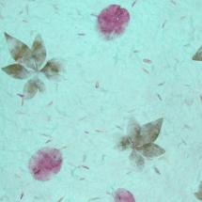
Pokud chceme mít papír barevný, přidáme k papírovině v míse trošku papriky nebo skořice. Další zajímavou kombinací je přidání několika rozmočených barevných kousků do mixéru s papírovinou. Papír pak vypadá velmi zajímavě. Do papíroviny lze přidávat i různé sušené květy
a bylinky.
Bezpečnost práce:
Při tomto pokusu, dětem nehrozí žádné nebezpečí. Jediným rizikem je voda na podlaze, po které by mohli žáci uklouznout.
Pozorování:

Obrázek: |  | Pozorování žáků:
Otázky:
1. Proč je dobré sbírat starý papír? (Chráníme přírodu.)
2. Jakou barvu má kontejner na tříděný papír? (modrý)
3. Jaký papír můžeme vkládat do kontejneru a jaký naopak ne? (můžeme např. kancelářský papír, sešity atd., nemůžeme např. mokré, mastné a znečištěné papíry, voskový a uhlový papír (kopírák), použité papírové kapesníky atd.)

Odpovědi na otázky:

Zařazení do RVP:
Člověk a jeho svět
Člověk a příroda (chemie)
Přírodní látky – zdroje, vlastnosti a příklady funkcí bílkovin, tuků, sacharidů a vitamínů v lidském těle.

